CCF专业委员会常务委员申请表
填表日期：2019年11月12日
专委会名称 | 系统软件专委会 |  |  |  |  | 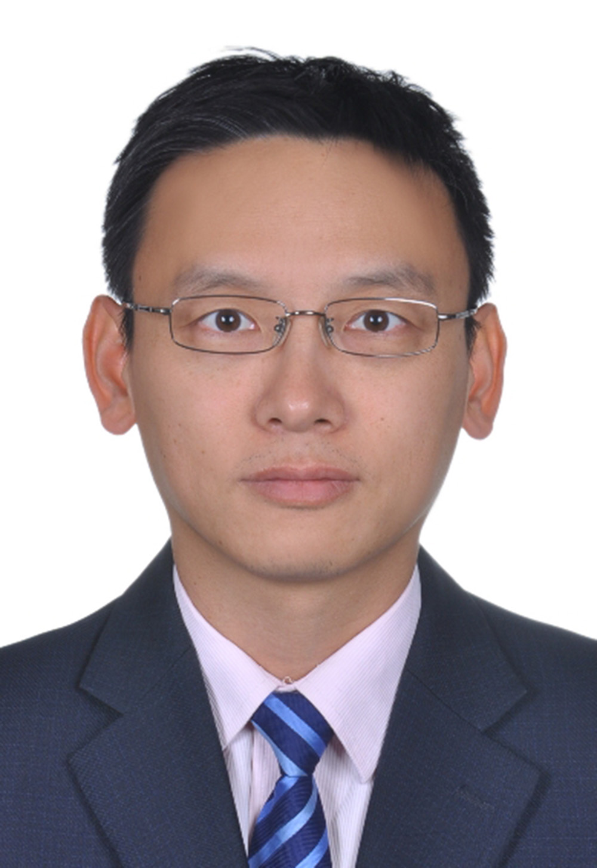
申请人姓名 | 胡春明 | 性别 | 男 | 出生年月日
手机 |  |  |  | E-mail | hucm@buaa.edu.cn
工作单位 | 北京航空航天大学计算机学院 |  |  | 职称/职务 | 长聘副教授，副院长
CCF会员号 |  | 会员级别 |  | □专业 √高级 □杰出 □会士
参加本专委时间 | 2006年 | 现任CCF职务 |  | 计算机学会通讯CCCF译文主编  系统软件专委会委员
受教育状况、工作（学术）背景和目前任职状况（限200字）：
我2006年毕业于北京航空航天大学计算机学院，获计算机软件与理论专业工学博士学位，同年进入北京航空航天大学学院任教，2008年晋升副教授，2017年学院综合改革，进入教研系列，获批长聘副教授。目前担任北京航空航天大学计算机学院长聘副教授，副院长，博士生导师，北京市大数据科学与脑机智能高精尖创新中心副主任。
加入CCF日期，任职情况，过去2年为本专委会服务和贡献情况，过去从事社会公益性活动情况（限200字）
我2006年攻读博士学位期间加入计算机学会，系统软件专委会担任委员。2009-2017年间在YOCSEF历任委员、学术秘书、副主席、主席（2014-2015）、荣誉委员，担任Y界别计算机学会理事(2016-2018)。曾服务于学会“走进高校”活动，并连续多年为NASAC会议审稿。过去两年主要工作包括：1.担任《计算机学会通讯》的译文主编，带领译文编辑团队完成每年12期译文的选题、翻译、审校工作；2.应邀参加青工委组织的“思想秀”并做报告；3.继续担任YOCSEF荣誉委员，对YOCSEF发展提供建议。
本人所具有的资源、对专委会工作的设想和拟作出的贡献（限200字）
我认为系统软件专委在新形势下大有可为，一方面是三元互联背景下的“软件定义的网络化系统软件”拓展了系统软件的范围，另一方面，国家对基础软硬件的重视也为传统操作系统、编译等领域以及浏览器等新型应用平台带来机遇。
本人具有以下基础可更好服务于专委：（1）作为工信部高校，可加强与工信部相关主管部门的沟通联系；（2）在北航及相关学科基地的任职可加强与高精尖中心，软件开发环境国家重点实验室等研究团队的联系；（3）承担本科“编译技术”课程，开设“云计算技术原理”课程，在教学上提供支持；（4）一直从事计算系统虚拟化、云计算资源管理调度、面向数据存储处理的分布式系统设计优化，可支撑专委的研究研讨、会议组织承办、撰稿投稿等工作。
我保证所填内容均为真实。我愿意申请该专委会常务委员职务，愿意以志愿者的身份参与专委会的工作，并按照中国计算机学会的规则工作。

申请人签字： 胡春明 日期: 2019.11.12
CCF审核意见：
□符合参选常委条件 □不符合参选常委条件
其他说明：
签字： 日期：

